РОССИЙСКАЯ ФЕДЕРАЦИЯ
ИРКУТСКАЯ ОБЛАСТЬ

Муниципальное образование «Новонукутское»

Дума муниципального образования «Новонукутское»

Третьего созыва

РЕШЕНИЕ

27 апреля 2017 г. № 7 п. Новонукутский
О внесении изменений в Генеральный план поселения

В целях обеспечения устойчивого развития территории муниципального образования «Новонукутское», руководствуясь ст.ст. 23, 24 Градостроительного кодекса Российской Федерации, ст.16 Федерального закона от 06.10.2003 N 131-ФЗ "Об общих принципах организации местного самоуправления в Российской Федерации", руководствуясь Уставом муниципального образования «Новонукутское», Дума муниципального образования «Новонукутское»

РЕШИЛА:

1. Внести изменения в Генеральный план муниципального образования «Новонукутское» (утв.решением Думы МО «Новонукутское» от 26.08.2013г. №43), на часть территории муниципального образования «Новонукутское» применительно к земельному участку с кадастровым номером 85:04:000000:2261 (прилагается).
2. Администрации муниципального образования «Новонукутское»:
2.1. опубликовать настоящее решение в печатном издании «Новонукутский вестник», размещению на сайте администрации муниципального образования «Новонукутское» и в Федеральной государственной системе территориального планирования;
2.2. внести в оригинал решения Думы муниципального образования «Новонукутское» от 26.08.2013г. N43 "Об утверждении генерального плана муниципального образования «Новонукутское»" информационную справку о дате внесения в него изменений настоящим решением.

Председатель Думы
муниципального образования «Новонукутское»
Глава
муниципального образования «Новонукутское»: О.Н. Кархова

УТВЕРЖДЕНО
решением Думы МО «Новонукутское»
от 27.04.2017г. №7

Муниципальный заказчик
Администрация муниципального
образования «Новонукутское»

внесение изменений в
ГЕНЕРАЛЬНЫЙ ПЛАН
МУНИЦИПАЛЬНОГО ОБРАЗОВАНИЯ
«НОВОНУКУТСКОЕ»
на часть территории муниципального образования «Новонукутское» применительно к земельному участку с кадастровым номером 85:04:000000:2261

Том I
Положение о территориальном планировании.

Иркутск 2017
Общие положения
1. Внесение изменений в генеральный план муниципального образования «Новонукутское» на часть территории муниципального образования «Новонукутское» применительно к земельному участку с кадастровым номером 85:04:000000:2261» выполнен в соответствии с Техническим заданием, входящим в состав муниципального контракта.
Необходимость внесения изменений в генеральный план муниципального образования «Новонукутское» обусловлен необходимостью:
1) реализации инвестиционных проектов на участке недр «Ункей»;
2) стабильного функционирования и развития существующего предприятия по производству гипсовых строительных материалов.
2. Внесение изменений в генеральный план муниципального образования «Новонукутское» на часть территории муниципального образования «Новонукутское» применительно к земельному участку с кадастровым номером 85:04:000000:2261» вносятся изменения:
1) в положение о территориальном планировании, в части уточнения параметров функциональных зон;
2) карта функциональных зон поселения «Проектный план. Основной чертеж. Схема функционального зонирования территории М 1:10 000» дополняется картой «Карта функциональных зон М 1:25 000», содержащей изменения границ функциональной зоны СН-1 (Зоны озеленения специального назначения) на ПК-1 применительно к земельному участку с кадастровым номером 85:04:000000:2261.
3. Внесение изменений в генеральный план муниципального образования «Новонукутское» на часть территории муниципального образования «Новонукутское» применительно к земельному участку с кадастровым номером 85:04:000000:2261» подлежит применению исключительно к территории земельного участка с кадастровым номером 85:04:000000:2261.
4. Материалы генерального плана муниципального образования «Новонукутское», утвержденного решением Думы муниципального образования «Новонукутское» от 26.08.2013 № 43 (с изменениями и дополнениями), а также материалы по его обоснованию (с изменениями и дополнениями), по отношению к территории земельного участка с кадастровым номером 85:04:000000:2261не подлежат применению в части противоречащей проекту «Внесение изменений в генеральный план муниципального образования «Новонукутское» на часть территории муниципального образования «Новонукутское» применительно к земельному участку с кадастровым номером 85:04:000000:2261» (после его утверждения и официального опубликования).
5. Внесение изменений в генеральный план муниципального образования «Новонукутское» на часть территории муниципального образования «Новонукутское» применительно к земельному участку с кадастровым номером 85:04:000000:2261» не меняются проектные решения, заложенные генеральным планом муниципального образования «Новонукутское», утвержденным решением Думы муниципального образования «Новонукутское» от 26.08.2013 № 43 (с изменениями и дополнениями).
7. Материалы по обоснованию Внесение изменений в генеральный план муниципального образования «Новонукутское» на часть территории муниципального образования «Новонукутское» применительно к земельному участку с кадастровым номером 85:04:000000:2261» дополняют материалы по обоснованию генерального плана муниципального образования «Новонукутское», утвержденного решением Думы муниципального образования «Новонукутское» от 26.08.2013 № 43 (с изменениями и дополнениями).
8. Внесение изменений в генеральный план муниципального образования «Новонукутское» на часть территории муниципального образования «Новонукутское» применительно к земельному участку с кадастровым номером 85:04:000000:2261» и материалы по его обоснованию выполнены согласно структуре и условным обозначениям, принятым в генеральном плане муниципального образования «Новонукутское», утвержденным решением Думы муниципального образования «Новонукутское» от 26.08.2013 № 43 (с изменениями и дополнениями).

Изменения, вносимые в положение о территориальном планировании.

1. В части III «ПРОИЗВОДСТВЕННЫЕ И КОММУНАЛЬНЫЕ ЗОНЫ» раздела II «ФУНКЦИОНАЛЬНЫЕ ЗОНЫ» слова «Зона предназначена для объектов производства и коммунальных баз, имеющих санитарную зону от 100 до 300 м» заменить словами «Зона предназначена для объектов производства и коммунальных баз, имеющих санитарную зону от 300 до 1000 м».
2. В части III «ПРОИЗВОДСТВЕННЫЕ И КОММУНАЛЬНЫЕ ЗОНЫ» раздела II «ФУНКЦИОНАЛЬНЫЕ ЗОНЫ» таблицу №III-1 «Состав функциональной зоны ПК-1» раздел «Строительная промышленность» дополнить строкой № 4 следующего содержания:

3 | Объекты по добыче гипса | 500

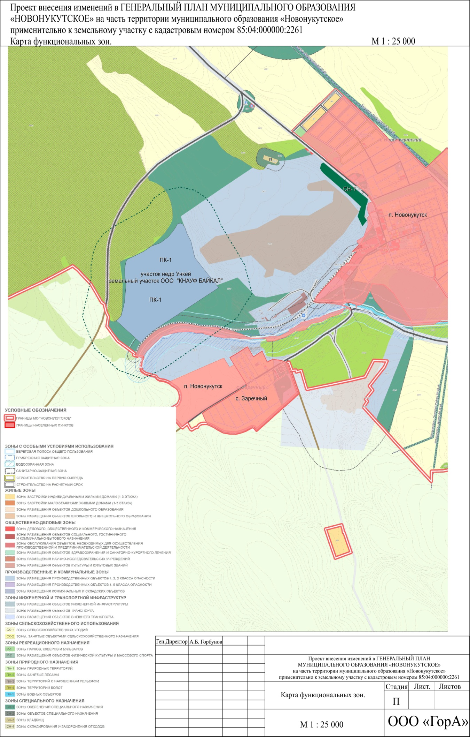

Муниципальный заказчик
Администрация муниципального
образования «Новонукутское»

внесение изменений в
ГЕНЕРАЛЬНЫЙ ПЛАН
МУНИЦИПАЛЬНОГО ОБРАЗОВАНИЯ
«НОВОНУКУТСКОЕ»
на часть территории муниципального образования «Новонукутское» применительно к земельному участку с кадастровым номером 85:04:000000:2261

Том II
Материалы по обоснованию
(текстовая часть)

Иркутск 2017
Общие положения

Внесение изменений в генеральный план муниципального образования «Новонукутское» на часть территории муниципального образования «Новонукутское» применительно к земельному участку с кадастровым номером 85:04:000000:2261» выполнен в соответствии с Техническим заданием, входящим в состав муниципального контракта.
Необходимость внесения изменений в генеральный план муниципального образования «Новонукутское» обусловлен необходимостью:
1) реализации инвестиционных проектов на участке недр «Ункей»;
2) стабильного функционирования и развития существующего предприятия по производству гипсовых строительных материалов.
1. Сведения о планах и программах комплексного социально-экономического развития муниципального образования

1. По информации администрации муниципального образования «Новонукутское» изменения в планы и программы комплексного социально-экономического развития муниципального образования «Новонукутское» с момента подготовки генерального плана муниципального образования «Новонукутское», утвержденного решением Думы муниципального образования «Новонукутское» от 26.08.2013 № 43, предусматривающих на территории земельного участка с кадастровым номером 85:04:000000:2261» не осуществлялись.

2. Обоснование выбранного варианта размещения объектов местного значения поселения и оценка возможного влияния таких объектов на комплексное развитие

Внесение изменений в генеральный план муниципального образования «Новонукутское» на часть территории муниципального образования «Новонукутское» применительно к земельному участку с кадастровым номером 85:04:000000:2261» размещение объектов местного значения поселения не предусматривается.

3. Утвержденными схемами территориального планирования Российской Федерации, схемой территориального планирования Иркутской области не предусмотрено размещение объектов федерального и регионального значения на территории земельного участка с кадастровым номером 85:04:000000:2261.

4. Утвержденной схемой территориального планирования муниципального образования «Нукутский район» не предусмотрено размещение объектов местного значения муниципального района на территории земельного участка с кадастровым номером 85:04:000000:2261.

5. Перечень и характеристика основных факторов риска возникновения чрезвычайных ситуаций природного и техногенного характера приведены в материалах по обоснования генерального плана муниципального образования «Новонукутское», утвержденного решением Думы муниципального образования «Новонукутское» от 26.08.2013 № 43.

6. Включение или исключение земельных участков из границ населенных пунктов муниципального образования «Новонукутское» не предусматривается.

7. На территории муниципального образования «Новонукутское» отсутствуют территории исторических поселений федерального значения и исторических поселений регионального значения.
